Výtvarná výchova 5. ročník

Téma: Dixit hra pro celou třídu

Zadání: Vytvoříme si vlastní karetní hru, kterou si ve škole i zahrajeme. Budeme vycházet z deskové hry Dixit. Kdo tuto hru zná, už určitě tuší. :)

Rychlé představení hry:
Dixit je zábavná společenská karetní hra s inovativním konceptem, kterou můžete hrát prakticky s kýmkoliv. Hra rozvíjí fantazii, je velice hezky výtvarně zpracovaná a jazykově nezávislá, karty neobsahují žádný text. Slovo „dixit“ je latinské a znamená „řekl“.

Jak už tedy bylo zmíněno tato hra hodně pracuje s představivostí. Výtvarné zpracování bude na vás. Opravdu se nebojte udělat neobvyklé, různorodé výtvory. Můžete se inspirovat vaší předchozí prací „Vlastní planeta”, jistě ale mnohem více námětů najdete na internetu.

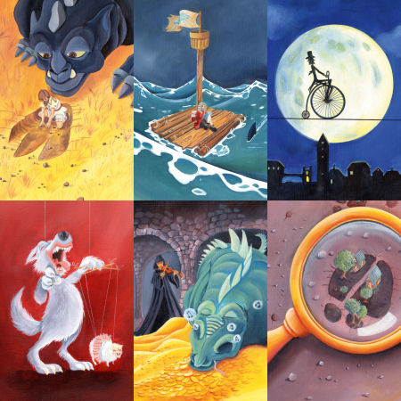
Potřebné informace:

-vytvořte 3 kartičky
-rozměry 10x15cm
-bílý tvrdý papír (čtvrtka)
-kreslete na výšku
-náčrt si udělejte (klidně) tužkou
-vybarvovat pouze pastelkami
-jedna strana musí zůstat prázdná
-žádný text
-dle vaší fantazie

Termín odevzdání: ve škole 2. 11. 2020, možné ještě dodělat v této hodině VV
Dotazy: v případě dotazů se mnou můžete komunikovat přes MS Teams či můj e-mail

Eliška Vrbatová: vrbatova@zsnalise.cz

